

Documento

De

Arquitetura

Histórico de revisão

|  |  |  |  |
| --- | --- | --- | --- |
| **Data** | **Versão** | **Descrição** | **Autor** |
| 30/08 | 0.1 | Criação do documento | Mirelle Bueno |
| 01/09 | 0.2 | Alteração do documento de arquitetura | Mirelle Bueno |
| 04/09 | 0.3 | Organização do template | Guilherme Bornia |
| 06/09/16 | 0.4 | Acrescentar Diagramas | Mirelle Bueno |

Sumário

Introdução

Glossário

Representação da Arquitetura

Metas e Restrições da Arquitetura

Visão do caso de uso

Visão Lógica

Visão de Processos

Visão de Implantação

Visão de Implementação

Tamanho e Desempenho

Qualidade

# Introdução

Este documento tem como finalidade demonstrar e apresentar os diversos aspectos físicos e conceituais da arquitetura do sistema desenvolvido. Dentre estes estão o diagrama de caso de uso, diagrama de domínio e diagrama de classes.

O principal objetivo deste documento é apresentar as características da arquitetura do sistema “Rate MyCampus”.

Este documento apresentará de forma detalhada os diagrama mencionados, além da descrição de cada caso de uso, visando a compreensão da arquitetura do sistema.

# Glossário

|  |  |
| --- | --- |
| **Termo** | **Descrição** |
| Arquitetura |  |
|  |  |

# Representação da Arquitetura

Neste documento de arquitetura são apresentadas diversas visões importantes para o desenvolvimento do sistema . Portanto são visões de caso de uso, processo e implementação.

A demonstração dessas visões foram apresentadas por meio da linguagem de modelagem unificada (UML).

# Visão do caso de uso

Com a análise dos requisitos do sistema “RateMyCampus” foi possível modelar os seguintes casos de uso:

Cadastrar Usuário

Fazer Login

Consultar Professor

Consultar laboratório

Consultar Biblioteca

Consultar Restaurante

Consultar Sala de aula

Consultar curso

Avaliar Laboratório

Avaliar Biblioteca

Avaliar Restaurante

Avaliar sala de Aula

Avaliar Professor

Avaliar Curso

Enviar Comentário

*Figuras do caso de uso com relação aos autores do caso de uso

#### Descrições de Caso de Uso Significativas

**Diagrama de Caso de Uso**

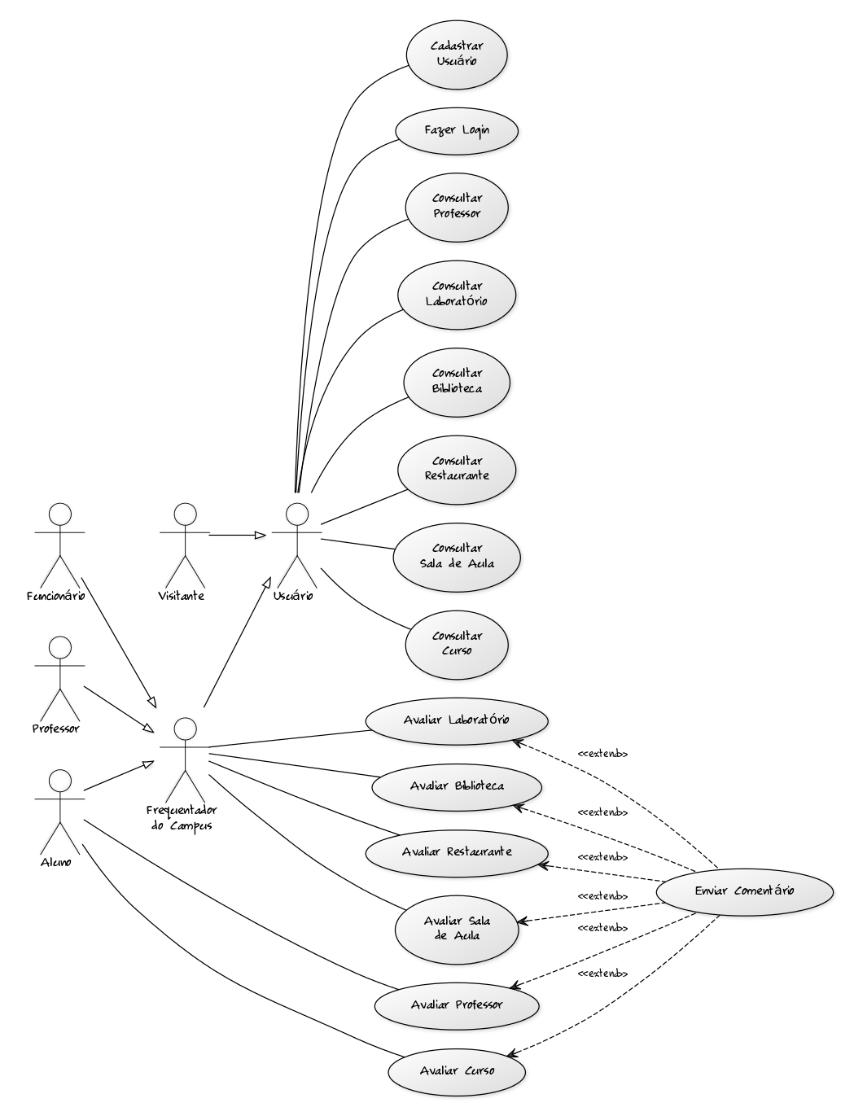

**Diagrama de Dominio**

